ИНСТРУМЕНТАЛЬНЫЕ СРЕДСТВА РАЗРАБОТКИ ПРОГРАММНОГО ОБЕСПЕЧЕНИЯ

УП.284.
Министерство цифрового развития, связи и массовых коммуникаций РФ
Уральский технический институт связи и информатики (филиал)
ФГБОУ ВО «Сибирский государственный университет
телекоммуникаций и информатики» в г. Екатеринбурге
(УрТИСИ СибГУТИ)

УЧЕБНАЯ ПРАКТИКА
по междисциплинарному курсу: «Инструментальные средства разработки программного обеспечения»
на тему: «Разработка системы для компании занимающейся изготовлением мебели»

Вариант № 4

Руководитель:
ст. преподаватель
Бурумбаев Д.И.

Выполнил:
студент группы 284
Ваулин А.С.

Екатеринбург, 2026
Отзыв руководителя

Содержание

1. Вариант задания демоэкзамена 6
1.1 Спецификация разрабатываемого модуля 6
1.2 Функциональные и нефункциональные требования 6
1.3 Обоснование выбора инструментальных средств разработки 7
1.4 Разработка интерфейса программного модуля 8
2. Описание практической части дипломного проекта 10
2.3 Инструкция по работе с программой 18

1. Вариант задания демоэкзамена

1.1 Спецификация разрабатываемого модуля

Модуль производственного учета и калькуляции себестоимости.
Назначение: автоматизация расчета себестоимости готовой продукции.

На входе:
Номенклатура (артикул, название, тип, материал);
учетные данные пользователей;
нормативы времени по цехам;
фильтры поиска;
актуальные цены на материалы и производственные коэффициенты.

На выходе:
Номенклатурный перечень;
поштучная калькуляция себестоимости;
степень загрузки цехов;
аналитическая статистика;
результаты поиска и системные уведомления.

На основе таблиц и данных была реализована база данных.

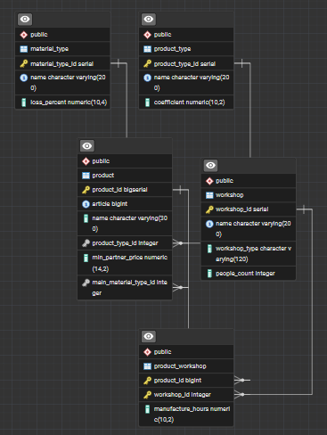
Рисунок 1.1 – ERD-диаграмма

1.2 Функциональные и нефункциональные требования

Функциональные требования:
- добавление записи о продукции в БД с возможностью заполнения следующих параметров: артикул, наименование, тип продукции, основной материал, минимальная партнерская цена;
- редактирование существующих записей о продукции;
- отображение полного перечня продукции;
- формирование и назначение технологического маршрута производства (перечень цехов и нормы времени на изготовление);
- поиск продукции в базе данных по артикулу или наименованию;
- контроль текущей загрузки производственных цехов;
- разграничение прав доступа на основе ролевой модели (администратор, технолог, оператор), поддержка процедур авторизации.

Нефункциональные требования:
- кроссплатформенная совместимость с ОС семейства Windows;
- интуитивно понятный пользовательский интерфейс и информативная система уведомлений;
- высокая производительность и оперативная обработка пользовательских запросов;

1.3 Обоснование выбора инструментальных средств разработки

Для разработки, API-составляющей был использован следующий стек:
- ASP.NET Web Core API;
- NET SDK 9.0;
- Язык разработки C#;
- GIT (для создания личного репозитория и выгрузки его на GitHub);
- IDE Visual Studio Code.

База данных была реализована на PostgreSQL 17 и для взаимодействия с БД использовался PgAdmin 4 и DBeaver.

Для разработки сайта использовался стандартный набор:
- HTML;
- CSS;
- JavaScript для работы с API.

1.4 Разработка интерфейса программного модуля

При регистрации автоматически создаётся роль «оператор».
Для входа как «администратор»: логин: admin, пароль: admin123.
Окно авторизации представлено на рисунке 1.2. Имеются поля для ввода логина и пароля, кнопка «Войти». Для пользователей, не имеющих авторизованный профиль, имеется ссылка на окно регистрации.

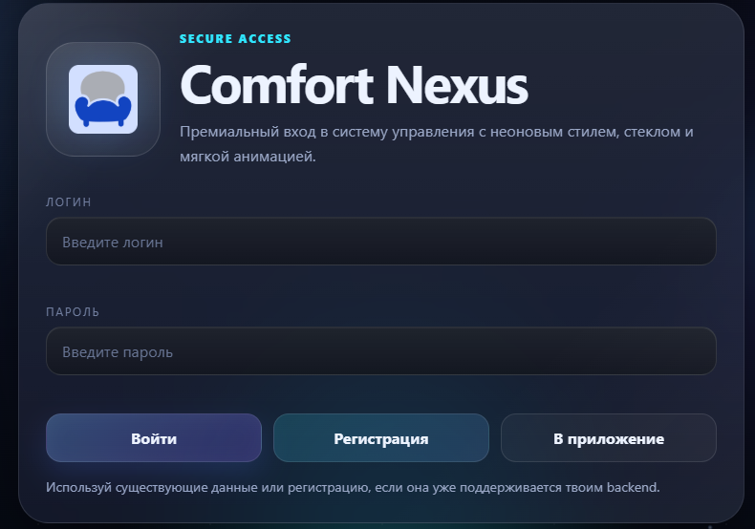
Рисунок 1.2 – Окно авторизации
На рисунке 1.3 представлена главная страница со списком продукции для пользователя с ролью «администратор». Имеется возможность просмотра всей продукции, поиска по параметрам, просмотра, редактирования и удаления. Реализован весь функционал, который требовал заказчик через JSON-методы (GET, PUT, PATCH, DELETE). В проекте они объявлены в папке Controllers.
Благодаря этому, на сайте работают кнопки добавления, редактирования и удаления, а также выбор отдельных карточек в таблице.

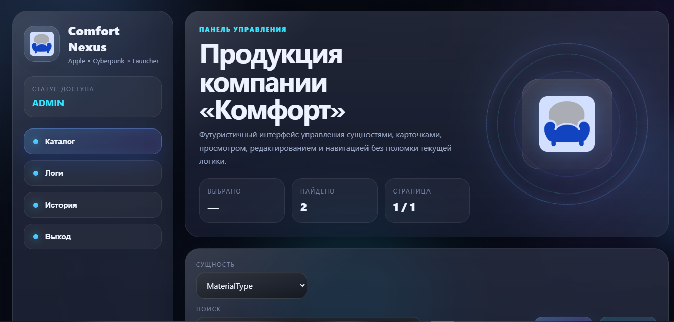
Рисунок 1.3 – Главная страница

На рисунке 1.4 представлено окно просмотра продукции (для пользователя «администратор»). В этом окне есть возможность просмотра всех деталей продукции, включая маршрут производства по цехам.

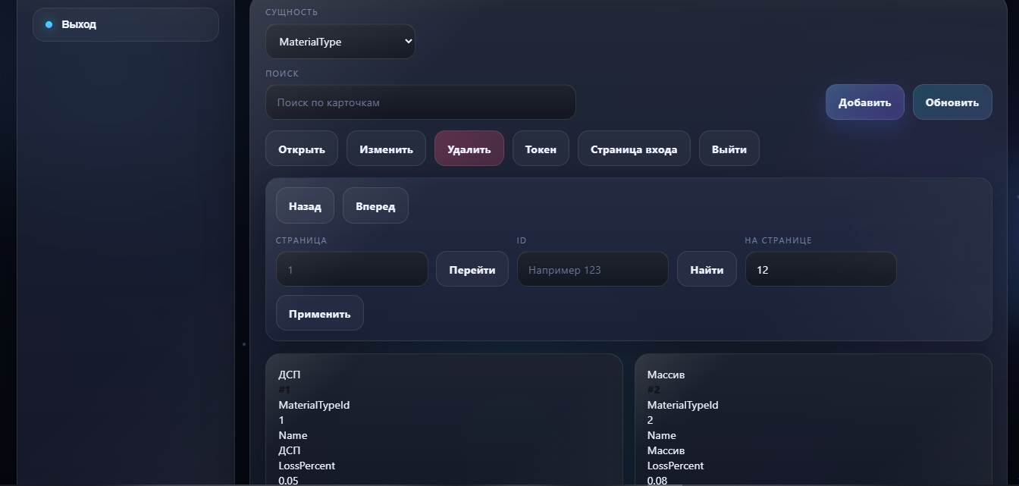
Рисунок 1.4 – Окно просмотра

Окно редактирования продукции представлено на рисунке 1.8 (для пользователя «администратор»).
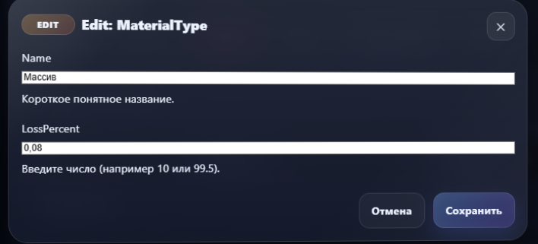
Рисунок 1.5 – Окно редактирования

На рисунке 1.6 представлено окно добавления новой продукции (для пользователя «администратор»).

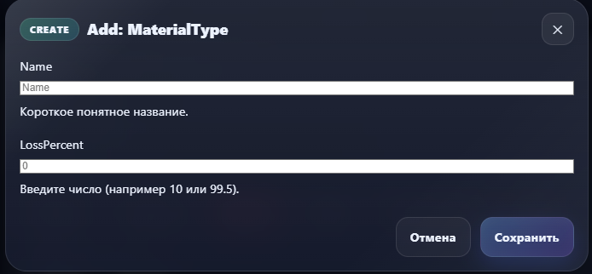
Рисунок 1.6 – Окно добавления новой продукции

В верхней части сайты можно перейти во вкладку со статистикой, которую требует заказчик. На рисунке 1.6 представлена вкладка с QR-кодом, который генерируется при каждом переходе на неё, а также статистика по заявкам.

2. Описание практической части дипломного проекта

2.1. Выбор языка программирования

Рассматриваемые альтернативы: Java, Python, PHP, C#.
– Java: Мощный кроссплатформенный язык с развитой экосистемой, широко применяемый в корпоративных приложениях. Однако для задач данного проекта его использование представляется избыточным. Java требует значительных ресурсов памяти (из-за виртуальной машины JVM) и отличается сложной архитектурой (например, Spring Framework), что увеличивает сроки разработки и усложняет код без существенных преимуществ в контексте поставленных целей.
– Python: Язык с простым и лаконичным синтаксисом, что ускоряет написание кода. Идеален для прототипирования, машинного обучения и автоматизации. Основной недостаток — относительно низкая производительность в синхронных веб-фреймворках (таких как Django) при обработке большого числа одновременных запросов и вычислениях. Использование асинхронных подходов (например, FastAPI) частично решает проблему, но добавляет сложности, а общая производительность в ресурсоемких задачах уступает компилируемым языкам.
– PHP: Язык, изначально ориентированный на веб-разработку. Обладает низким порогом входа и множеством готовых решений (например, CMS). Тем не менее, PHP традиционно менее подходит для сложных приложений с насыщенной бизнес-логикой, транзакциями и требовательной архитектурой. Несмотря на улучшения в последних версиях (JIT-компилятор), его репутация и отдельные архитектурные особенности (например, отсутствие строгой типизации по умолчанию в ранних версиях) делают его менее предпочтительным для новых сложных проектов.
– C#: Современный, типобезопасный, объектно-ориентированный язык. Компилируется в высокопроизводительный машинный код (через .NET Native) или оптимизированный промежуточный язык (IL) с использованием JIT-компиляции. C# обеспечивает:
– высокую производительность, сравнимую с Java и C++;
– строгую статическую типизацию, позволяющую выявлять множество ошибок на этапе компиляции и повышающую надежность и сопровождаемость кода;
– отличную поддержку работы с базами данных благодаря технологии Entity Framework Core — мощному ORM, который ускоряет разработку и абстрагирует взаимодействие с данными;
– современный и лаконичный синтаксис (включая LINQ, async/await), повышающий производительность разработчиков.
Вывод: C# был выбран как язык, сочетающий высокую производительность, строгую типизацию для создания надежных систем, отличную поддержку со стороны платформы Microsoft и активное сообщество. Это делает его идеальным для построения сложных, производительных и масштабируемых веб-приложений.

Выбор платформы для разработки
Рассматриваемые альтернативы: Spring Framework, Django, Laravel, ASP.NET Core.
– Spring Framework: Де-факто стандарт для корпоративной разработки на Java. Обладает значительной мощью и гибкостью. Однако его архитектура (особенно конфигурация на основе аннотаций и XML) отличается высокой сложностью и требует глубоких знаний для корректного и эффективного применения. Это создает излишние накладные расходы на обучение и разработку для проекта среднего масштаба.
– Django: Мощный фреймворк для Python с концепцией «все включено» (batteries-included). Отлично подходит для быстрого создания приложений с типовой структурой (CRUD). Однако его монолитная архитектура и ориентация на «быстрый старт» могут стать ограничением для сложных, высоконагруженных решений, требующих тонкой настройки производительности и гибкой микросервисной архитектуры.
– Laravel: Элегантный и популярный фреймворк для PHP. Обладает простым синтаксисом и богатым набором функций. Однако в силу особенностей базового языка (PHP) он может уступать в чистой производительности и масштабируемости по сравнению с решениями на C# и Java, особенно при экстремальных нагрузках.
– ASP.NET Core: Кроссплатформенный, высокопроизводительный и модульный фреймворк от Microsoft. Он предоставляет:
– встроенные механизмы безопасности (аутентификация, авторизация, защита от CSRF, XSS и др.);
– высокую скорость работы, подтвержденную независимыми тестами;
– кроссплатформенность, позволяющую запускать приложение на Windows, Linux и macOS;
– гибкость архитектуры: поддержка MVC, Web API, Razor Pages, что позволяет выбрать оптимальный подход для различных частей приложения;
– превосходную интеграцию с C# и Entity Framework Core.
Вывод: ASP.NET Core был выбран как платформа, предлагающая оптимальный баланс между производительностью, безопасностью, гибкостью и скоростью разработки. Его кроссплатформенность снижает стоимость владения, а встроенные функции безопасности соответствуют корпоративным стандартам.
Выбор базы данных
Рассматриваемые альтернативы: MySQL, Microsoft SQL Server, PostgreSQL.
– MySQL: Самая популярная открытая СУБД. Проста в настройке и использовании. Однако исторически она имела ограничения в работе со сложными запросами, оконными функциями и рекурсивными общими табличными выражениями (CTE). Хотя в последних версиях многие из этих функций были добавлены, ее движок иногда демонстрирует менее оптимальные планы выполнения запросов по сравнению с конкурентами.
– Microsoft SQL Server: Мощная, надежная коммерческая СУБД от Microsoft. Обладает всеми необходимыми функциями для корпоративной разработки, отличными инструментами для анализа и настройки. Главный недостаток — необходимость приобретения лицензий, что значительно увеличивает общую стоимость владения (TCO — Total Cost of Ownership).
– PostgreSQL: Самая передовая открытая объектно-реляционная СУБД. Она предоставляет:
– расширенные возможности бесплатно: поддержка JSONB, полнотекстовый поиск, геопространственные данные, мощные индексы (GIN, GiST);
– высокую надежность и отказоустойчивость;
– полную поддержку стандарта SQL, включая сложные оконные функции, рекурсивные CTE;
– отличную производительность как в операциях чтения, так и записи.
Вывод: PostgreSQL была выбрана как СУБД, не уступающая по функциональности коммерческим аналогам, но являющаяся полностью бесплатной. Ее надежность, богатый функционал и соответствие стандартам SQL делают ее оптимальным выбором для проектов, где важны как стоимость, так и техническое совершенство.
Выбор среды разработки
Рассматриваемые альтернативы: Visual Studio, IntelliJ IDEA, PyCharm, Visual Studio Code.
– Visual Studio: Мощная, полнофункциональная IDE от Microsoft. Является «тяжеловесом» в мире разработки под .NET. Однако для проекта среднего размера она может быть избыточна, потребляет значительные системные ресурсы и имеет длительную загрузку.
– IntelliJ IDEA и PyCharm: Специализированные IDE от JetBrains для Java и Python соответственно. Они являются отраслевым стандартом для своих языков, но их функционал для C# (через плагин Rider) либо платный, либо не является нативным.
– Visual Studio Code: Бесплатный, легковесный, но чрезвычайно мощный редактор кода от Microsoft. Он предоставляет:
– богатую экосистему расширений, включая первоклассную поддержку C#, ASP.NET Core, SQL и фронтенд-технологий;
– высокую скорость работы и низкое потребление ресурсов;
– интегрированный терминал, отладчик и систему управления версиями;
– кроссплатформенность.
Вывод: Visual Studio Code был выбран в качестве основного инструмента разработки, так как он сочетает легкость и скорость работы с мощью профессиональной IDE благодаря расширениям. Его бесплатность и отличная поддержка всего выбранного стека технологий (C#, фронтенд, базы данных) минимизируют затраты и повышают эффективность работы разработчиков.
Выбор системы контроля версий
Рассматриваемые альтернативы: SVN, Mercurial, Git.
– SVN: Централизованная система контроля версий. Считается устаревшей для большинства современных процессов разработки. Менее гибка в работе с ветвлением (branching) и слияниями (merging), что затрудняет реализацию популярных методик, таких как GitFlow.
– Mercurial: Распределенная система контроля версий, схожая по идеологии с Git. Обладает простым и понятным интерфейсом. Однако в последние годы уступила в конкуренции Git, что привело к меньшей популярности, ограниченной поддержке со стороны сторонних сервисов (CI/CD, хостинги кода) и меньшему количеству обучающих материалов.
– Git: Распределенная система контроля версий, ставшая отраслевым стандартом. Она предоставляет:
– высокую скорость и надежность;
– гибкую и мощную модель ветвления;
– лучшую интеграцию с современными инструментами непрерывной интеграции и развертывания (CI/CD), такими как GitHub Actions, GitLab CI, Azure DevOps;
– широчайшую поддержку сообщества.
Вывод: Git была выбрана как система контроля версий в силу ее повсеместного распространения, мощных возможностей и бесшовной интеграции во все современные процессы разработки. Это минимизирует затраты на обучение команды и настройку pipelines доставки кода.

2.2 Разработка интерфейса программного модуля

Окно авторизации представлено на рисунке 2.1. Имеются поле для ввода кода, кнопка «Войти».

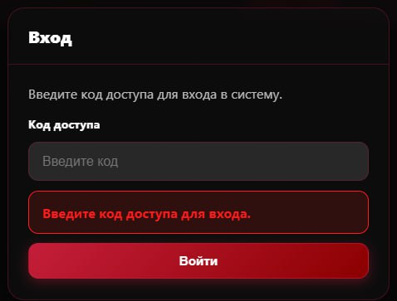
Рисунок 2.1 – Окно регистрации

На рисунке 2.2 представлена главная страница приложения.

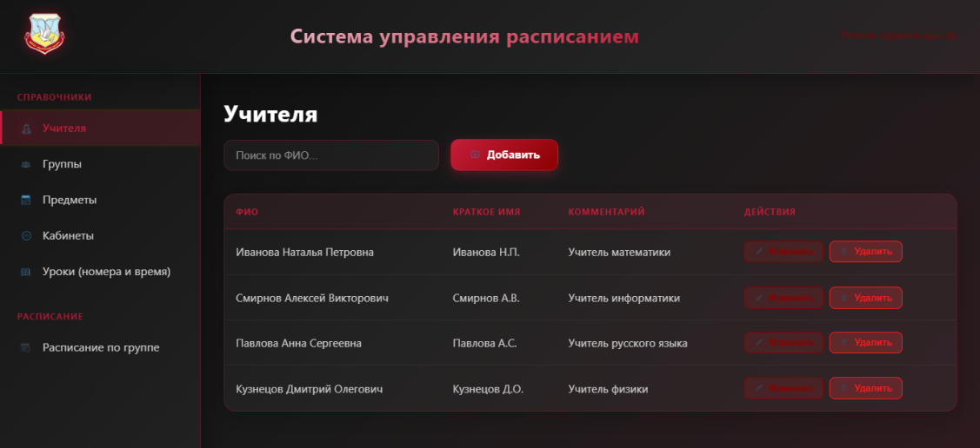
Рисунок 2.2 – Главная страница

На рисунке 2.3 представлен модуль «Предметы». Отображается названия, комментарии и действия. Имеется возможность изменения, добавления и редактирования.

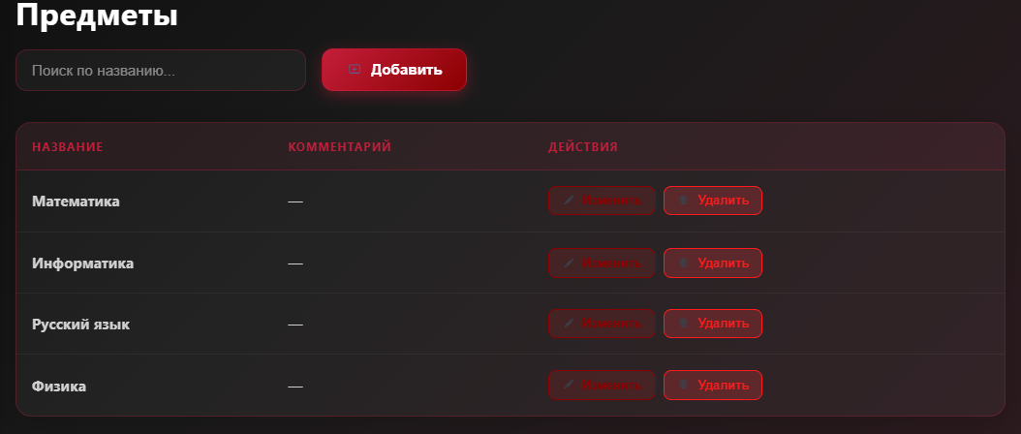
Рисунок 2.3 – Модуль «Предметы»

На рисунке 2.4 представлен модуль «Учителя». Отображается названия, комментарии, краткое имя и действия. Имеется возможность изменения, добавления и редактирования.


Рисунок 2.4 – Модуль «Учителя»

На рисунке 2.5 представлен модуль «Группы». Отображается названия, комментарии, и действия. Имеется возможность изменения, добавления и редактирования.

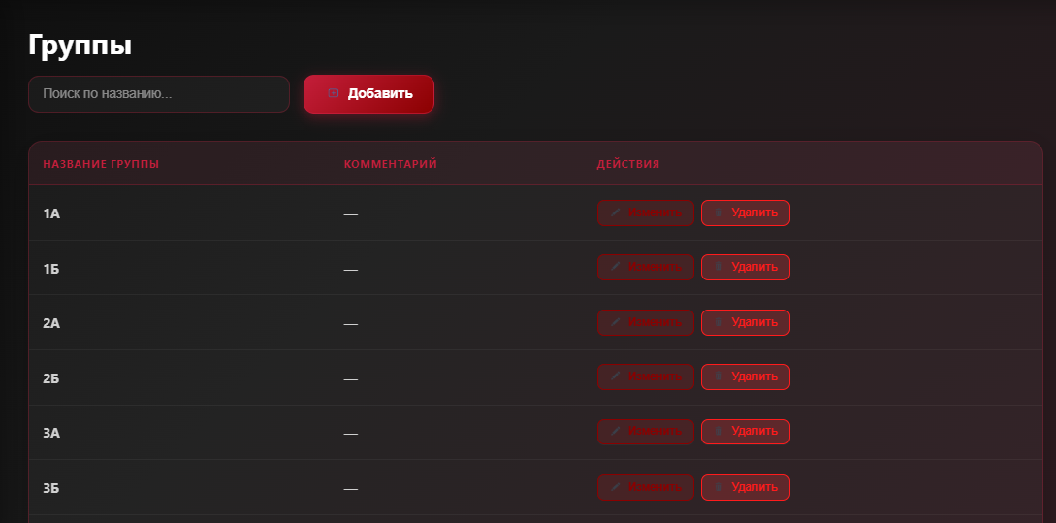
Рисунок 2.5 – Модуль «Группы»

На рисунке 2.6 представлен модуль «Кабинеты». Отображается названия, комментарии, тип и действия. Имеется возможность изменения, добавления и редактирования.

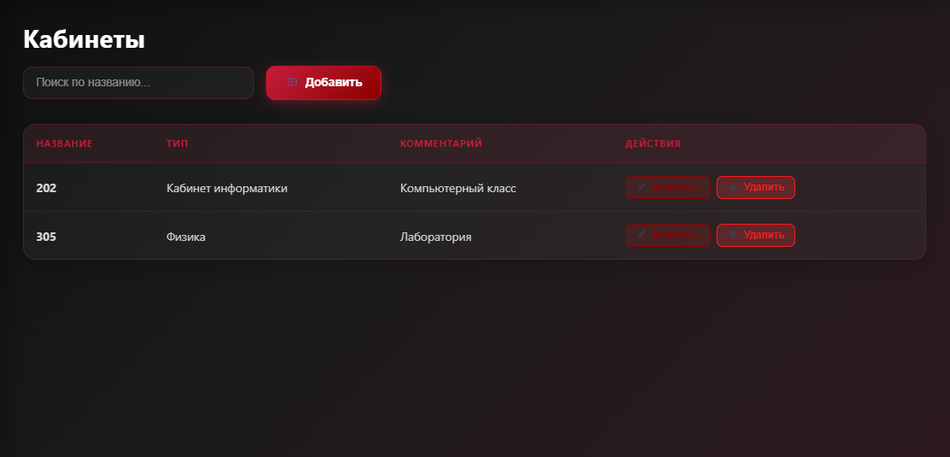
Рисунок 2.6 – Модуль «Кабинеты»
На рисунке 2.7 представлен модуль «Уроки».

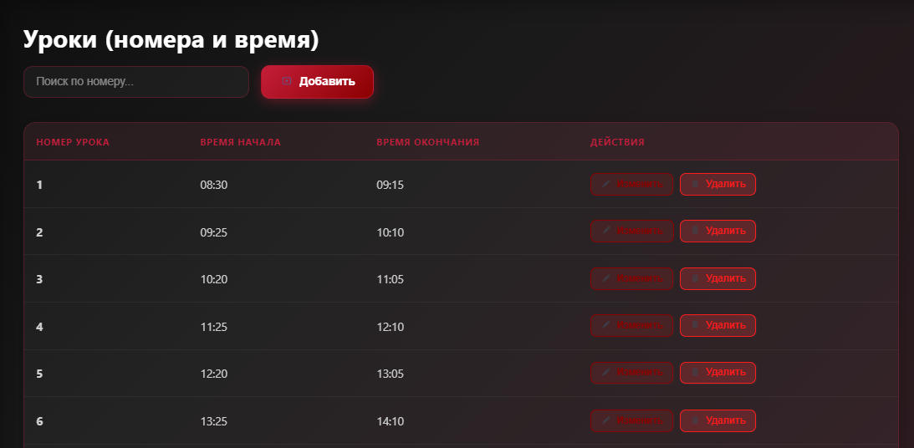
Рисунок 2.7 – Модуль «Уроки»

На рисунке 2.8 представлен модуль «Расписание». Отображается классы, дни, предметы, преподаватели и время. Имеется возможность изменения, добавления, редактирования и экспорта.

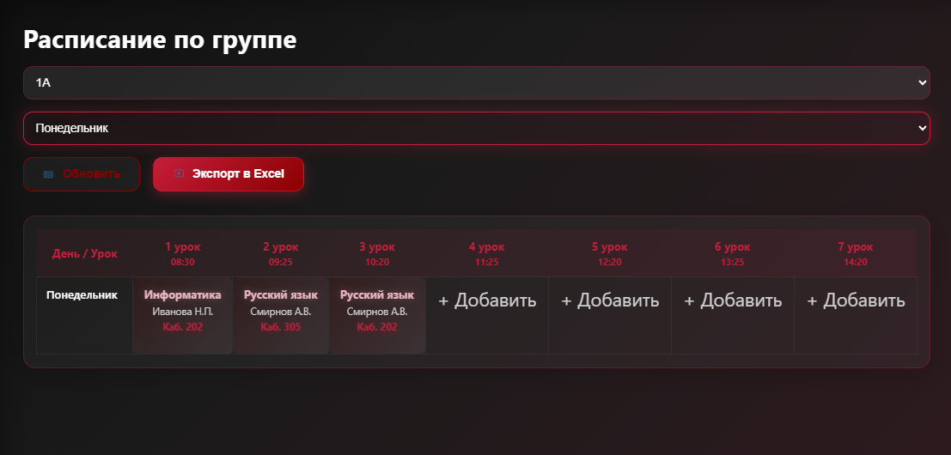
Рисунок 2.8 – Модуль «Расписание»

На рисунке 2.9 представлен модуль «Журнал изменений». позволяет смотреть изменения.

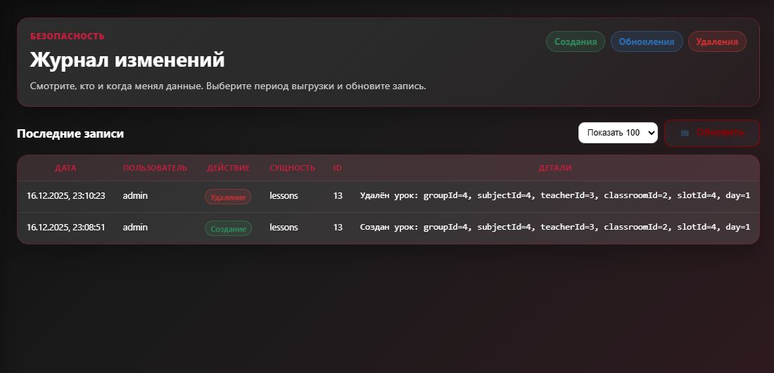

Рисунок 2.9 – Модуль «Журнал изменений»

2.3 Инструкция по работе с программой

Начало работы
После запуска приложения пользователь сразу попадает на главный экран, где может:
– изучить левую панель навигации с разделами «Справочники» и «Расписание»;
– использовать навигацию для перехода к любому из разделов системы.
Работа со справочником «Учителя»
Для управления списком преподавателей предусмотрены следующие действия:
– просмотр списка учителей – в центральной таблице отображаются ФИО, краткие имена и комментарии;
– быстрый поиск – использование поля «Поиск по ФИО…» для фильтрации списка;
– добавление нового преподавателя – с помощью кнопки «Добавить…»;
– удаление записи – через кнопку «Удалить» в соответствующей строке таблицы.
Работа со справочником «Группы»
Для управления учебными группами предусмотрены следующие действия:
– просмотр списка групп – отображаются названия групп и комментарии;
– добавление новой группы – с помощью кнопки «Добавить…»;
– редактирование существующих групп – через кнопку «Нажмите» в строке нужной группы;
– удаление группы – через кнопку «Удалить» в соответствующей строке.
Работа со справочником «Предметы»
Для управления учебными дисциплинами предусмотрены следующие действия:
– просмотр списка предметов – отображаются названия и комментарии;
– добавление нового предмета – с помощью кнопки «Добавить»;
– редактирование существующих предметов – через кнопку «Лексика» в строке нужного предмета;
– удаление предмета – через кнопку «Удалить» в соответствующей строке.
Работа со справочником «Кабинеты»
Для управления помещениями предусмотрены следующие действия:
– просмотр списка кабинетов – в таблице отображаются название, тип и комментарий;
– добавление нового кабинета – с помощью кнопки «Добавить»;
– удаление кабинета – через кнопку «Удалять» в соответствующей строке таблицы.
Работа со справочником «Уроки (номера и время)»
Для настройки временных интервалов учебного дня предусмотрены следующие действия:
– просмотр сетки уроков – в таблице отображаются номер урока, время начала и окончания;
– добавление нового временного интервала – с помощью кнопки «Добавить»;
– удаление урока – через кнопку «Удалить» в соответствующей строке таблицы.
Навигация по системе
Для перемещения между разделами используется левая панель навигации, разделенная на две секции:
Секция «Справочники» – управление всей базовой информацией системы:
– раздел «Учителя» – управление списком преподавателей;
– раздел «Группы» – управление учебными группами;
– раздел «Предметы» – управление учебными дисциплинами;
– раздел «Кабинеты» – управление помещениями;
– раздел «Уроки (номера и время)» – настройка временной сетки.
Секция «Расписание» – работа с основным функционалом системы:
- – раздел «Расписание по группе» – составление и просмотр итогового расписания.

